[图像重复？上海第五人民医院吕雷团队与同济大学生命科学与技术学院许艳萍团队论文遭质疑！](https://mp.weixin.qq.com/s?__biz=MzAwNzc1NjU0Ng==&mid=2648111837&idx=1&sn=592aeb39ba71ab9f2ce5e96658df0239&chksm=8277491ed000f88c6e67ff063624a42bad3ddf0b20907d43ee077f388523ed75b31afd41bcbe&scene=126&sessionid=1742557609)

原创  科研正气[科研正气](javascript:void(0);)2025-03-21 18:47:11四川

**质疑资讯**

近日，一篇发表于国际学术期刊 Cell Death & Disease 的研究论文因图像重复问题引发关注。该论文由上海市第五人民医院、同济大学生命科学与技术学院以及复旦大学附属华山医院的多位研究人员合作完成，论文内容涉及肾透明细胞癌的分子机制。然而，论文中的部分实验图片被指存在重复问题，引发了公众和学术界的质疑。

**论文信息**

第一作者：戴悦（上海市第五人民医院）

通讯作者：查兵兵（上海市第五人民医院）

通讯作者：吕雷（上海市第五人民医院）

通讯作者：许艳萍（同济大学生命科学与技术学院）

第一单位：上海市第五人民医院

合作单位：同济大学生命科学与技术学院、复旦大学上海医学院附属华山医院神经外科

论文题目（中）：二甲基富马酸促进HNF1B降解并抑制肾透明细胞癌的进展

论文题目（英）：Dimethyl fumarate promotes the degradation of HNF1B and suppresses the progression of clear cell renal cell carcinoma

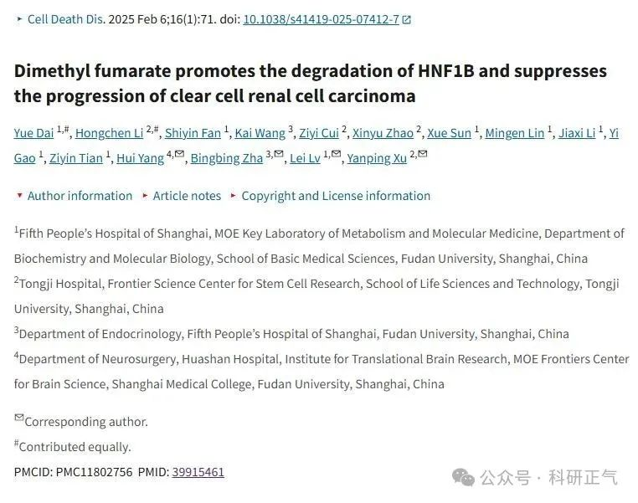

**质疑内容**

有网友指出，该论文中的图像存在重复现象，具体问题如下：

1. 图1F与图6B存在旋转重叠

质疑者认为，这两幅图在实验条件明显不同的情况下，却显示了高度相似的图像，甚至只是进行了简单的旋转处理。这种情况引发了对实验数据真实性的怀疑。

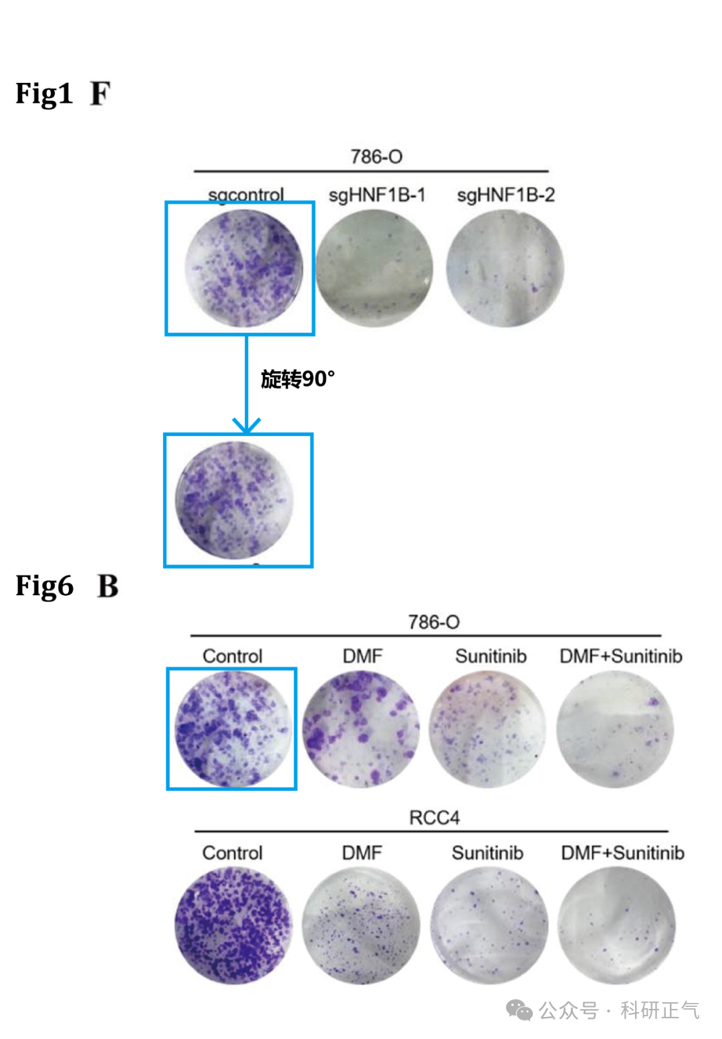

**基金支持**

本研究得到以下项目的资助：

国家重点研发计划（2022YFA0807100、2020YFA0803400/2020YFA0803402）

国家自然科学基金（82172936、82472850、82121004、82372754、82073128 和 32000918）

上海市科技新星计划（24QA2709900）

上海市高等学校特聘教授（东方学者）计划

中央高校基本科研业务费

**免责声明**

本公众号转载的信息来源于 PubPeer、Pubmed及相关期刊，涉及的人名、单位均为音译。对于文章内容的真实性、完整性及及时性，本公众号不作任何保证或承诺，内容仅供读者参考。            
如任何单位或个人认为本内容可能涉嫌侵犯其合法权益，请及时向我们提交书面权利通知及详细侵权情况，我们将依法尽快移除相关涉嫌侵权的内容。            
若您有任何建议，欢迎随时与客服联系。          

**第三方客服QQ账号：3970604145**